Entremets à la noisette, café, chocolat streusel au rapadura

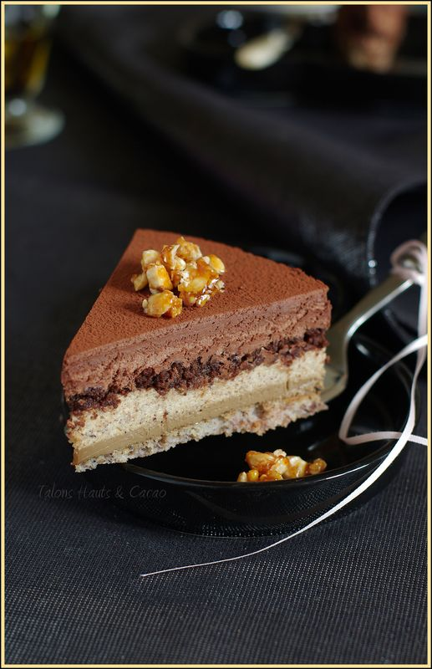

Cette recette pourra vous paraîtra surement longue. Mais comme d'habitude, je préfère expliquer le pas à pas pour que vous puissiez la réaliser sans vous stresser.

Ingrédients :
Pour un cercle de 22 cm

Crème brûlée au café (à faire quelques heures avant l'avant veille c'est encore mieux) :
Moule utilisé : moule à manqué en silicone de 23 cm
4 jaunes d'œufs, 30 g de sucre, 2 cc de café lyophilisé ou quelques gouttes d'extrait de café, 220 ml crème fleurette, 60 ml lait,
Préchauffer le four à 130°c.

Mélanger les jaunes avec le sucre. Faire chauffer le lait, la crème et le café. Dès que la crème frémit, verser sur les jaunes et mélanger. Verser dans le moule, faire cuire à 110°c pendant 45-60 minutes jusqu'à ce que le centre soit cuit. Laisser refroidir puis réserver au congélateur 4 heures minimum pour faciliter le démoulage (j'ai mis 1 nuit).

Le streusel au rapadura (peut se préparer l'avant veille) :
40 g de poudre de noisette, 30 g de farine, 10 g de cacao amer, 40 g de rapadura (à défaut sucre de canne, vergeoise), 40 g de beurre en dés

Sabler du bout des doigts tous les ingrédients jusqu'à ce que le beurre soit bien incorporé. Réserver au frais 30 minutes. Préchauffer le four à 150°c. Émietter la pâte sur une feuille de papier sulfurisé et cuire pendant 15 mn. Laisser complètement refroidir. Réserver dans une boite hermétique s'il n'est pas utilisé tout de suite.

Dacquoise à la noisette (peut se préparer l'avant-veille) :
3 blancs d'œufs à température ambiante, 75 g de poudre de noisette, 75 g de sucre glace, 1 pincée de sel, 15 g de sucre semoule

Préchauffer le four à 180°c. Tamiser ensemble le sucre glace et la poudre de noisette.
Monter les blancs en neige avec la pincée de sel. Lorsque le mélange mousse, ajouter le sucre semoule. Continuer à fouetter jusqu'à ce que les blancs soient fermes. Ajouter délicatement les poudres tamisées. Mélanger en soulevant la masse jusqu'à ce que les poudres soient complètement incorporées.
Verser la pâte sur une feuille de papier sulfurisé (non beurrée), étaler à l'aide d'une spatule (ou dos d'une cuillère) et former un disque un petit peu plus grand que le cercle (j'ai fait 1 cm de plus). Saupoudrer de sucre glace.
Faire cuire pendant 15-20 minutes. Surveiller la cuisson, une croute légèrement dorée se forme et le biscuit doit rester moelleux. Laisser complètement refroidir, détailler un disque à l'aide du cercle.

Montage des deux premières couches
Chemiser éventuellement le cercle en inox de rhodoïd (ou une bande de papier sulfurisé) pour faciliter le démoulage.
Recouvrir une assiette plate de papier sulfurisé, poser dessus le cercle en inox. Déposer au fond le biscuit (face lisse sur la feuille de papier).
Démouler délicatement la crème brûlée congelée et la déposer sur la dacquoise. Réserver au frais le temps de préparer la bavaroise.

Bavaroise à la noisette
2 jaunes, 100 ml de lait, 40 g de sucre, 100 g de poudre de noisette, 1,5 feuille de gélatine vahiné (soit 3 grammes), 115 ml de crème fleurette entière

Ramollir la gélatine dans un bol d'eau froide pendant 15 mn.
Dans une poêle sans matière grasse, torréfier sur feu doux la poudre de noisette pendant 10 minutes. Remuer de temps en temps pour éviter qu'elles ne brûlent. Mixer pour obtenir une pâte.
Dans un saladier, blanchir les jaunes et le sucre. Porter le lait à ébullition puis le verser en filet sur les jaunes. Remettre le mélange dans la casserole et faire épaissir en remuant sans cesse. La crème est cuite lorsqu'elle nappe la spatule (comme une crème anglaise).
Essorer la gélatine et la faire fondre dans la crème chaude. Ajouter la pâte de noisette et bien mélanger.
Monter la crème fleurette en chantilly mousseuse (elle doit former des petits pics), l'incorporer dans la crème à la noisette.
Verser sur la dacquoise, réserver 15-30 mn au congélateur pour faire prendre légèrement la mousse. Déposer le streusel en appuyant très légèrement dans la mousse pour l'inclure.

La mousse au chocolat noir
140 g de chocolat noir (Valrhona manjari 64%, 1 feuille de gélatine vahiné (soit 2 g), 100 ml de lait, 190 ml de crème fleurette entière bien froide

Ramollir la gélatine dans un bol d'eau froide pendant 15 mn. Hacher le chocolat et le faire fondre au bain marie.
Faire chauffer le lait, dès qu'il frémit retirer du feu, ajouter la gélatine essorée et bien mélanger. Verser en trois fois sur le chocolat fondu en mélangeant vivement à la spatule. Laisser tiédir.
Monter la crème fleurette en chantilly mousseuse (elle doit former des petits pics) et l'incorporer au chocolat tiède. Verser la mousse au chocolat noir sur le streusel et lisser le dessus.
Réserver au réfrigérateur pendant 24 heures (ou au congélateur bien emballé)
Sortir l'entremets du réfrigérateur, 15 minutes avant la dégustation.

Décorer de cacao amer et de noisettes caramélisées éventuellement.

Astuces : si le moule pour la crème brulée n'est pas en silicone, penser à le beurrer et le tapisser de papier sulfurisé avant de verser la crème pour ainsi faciliter le démoulage.
Le streusel peut se préparer à l'avance : le conserver dans une boite hermétique à température ambiante.
La dacquoise peut également se préparer l'avant veille, l'emballer et la conserver au réfrigérateur.
Si l'entremets à été conservé au congélateur, le démouler et le faire décongeler au réfrigérateur 6-8 heures avant la dégustation.

